仁王護國般若心咒
──果濱 敬編──

──出自《修習般若波羅蜜菩薩觀行念誦儀軌》。詳《大正藏》第二十冊頁613下。

仁王護國般若心咒(原咒名為「般若波羅蜜多根本真言」)

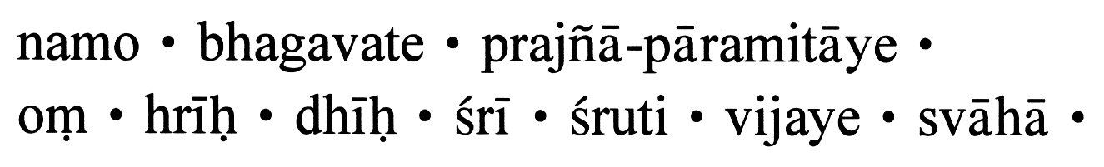

漢文咒音如下：

曩謨‧婆(去)誐嚩戴(引) ‧鉢囉(二合)枳孃(二合) ‧播(引)囉弭跢(引)曳‧唵‧紇哩(二合入引) ‧地(入引) ‧室哩(二合入引) ‧戍嚕(二合)底‧尾惹曳‧娑嚩(二合引)訶(引) ‧

咒文功德說明：
佛言此陀羅尼印有四種名，一名「般若無盡藏」、二名「般若眼」、三名「般若根本」、四名「金剛般若心」。

此陀羅尼印有大功德。若能至心如法受持。隨誦一遍出生一萬八千修多羅藏。又彼一一修多羅中。各各出生二萬五千修多羅藏。又彼一一修多羅中。出生百萬修多羅藏。又彼一一修多羅藏中。出生無量百千萬億那由他阿僧祇修多羅藏。如是乃至展轉。出世無量無盡修多羅藏。所出經題名句義味。各各不同而不重出。如是念念出生無盡。是故名為無盡藏陀羅尼印。此陀羅尼印。即是十方三世諸佛宗祖。亦是十方三世諸佛無盡法藏。一切般若波羅蜜母。過現未來諸佛菩薩常所供養恭敬讚歎。

若善男子善女人等。以至誠心書寫讀誦，如說修行。是人所有百千萬億恒河沙劫生死重罪。於須臾頃悉滅無餘。此陀羅尼印所有功德。我若住於百千萬億阿僧祇劫。歎猶不盡。何況餘人歎之能盡。若欲修行般若法者。一食齋戒香湯洗浴。著新淨衣入於道場。要當先誦此陀羅尼并作此印滿百萬遍然後修行餘般若法決定成就。是故名為般若根本。此陀羅尼印。悉能照了一切般若波羅蜜法。故名般若波羅蜜眼。此陀羅尼印。悉能摧滅一切障礙。悉能住持一切諸佛菩薩功德。故名「金剛般若心」也。

